Консультация для родителей младшей группы
«Как рассказать детям о войне»

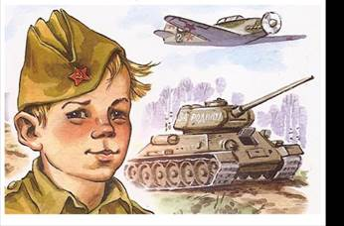
Приближается великий и светлый праздник – День Победы! Праздник, который ждали миллионы людей по всему миру. Дорогая цена этого праздника – многочисленные жертвы фашизма, слезы жён, матерей и детей. Наши деды и прадеды смогли выстоять и победить в самой жестокой войне XX века, они остановили беду, грозившую всему миру – фашизм.
Фильмы о Великой Отечественной Войне, познавательные занятия в детском саду - всё это заставляет ребёнка задуматься: что же это была за война, что её окончание празднуется вот уже семьдесят восемь лет?
Самый надёжный источник, из которого ребёнок может почерпнуть знания об этом таинственном событии - семья. И вот перед Вами неожиданно встаёт важная и сложная задача: как объяснить ребёнку, что такое Великая Отечественная война, и чем она отличается от остальных войн.
На первый взгляд задача эта, кажется простой, на самом же деле, мировосприятие и мироощущение ребёнка очень сильно отличается от мировосприятия взрослого. Поэтому многие вещи, ребёнку необходимо объяснять отдельно, чтобы он смог осознать суть и смысл Вашего рассказа.

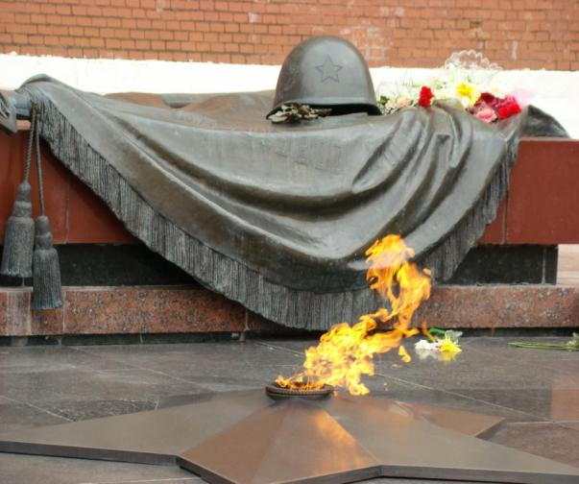
О войне, естественно, нельзя рассказать за один раз, и вы будете периодически возвращаться к этой теме, отвечая на детские вопросы, рассказывая, по мере взросления ребёнка, все больше и больше. Чтобы пробудить в ребёнке интерес к теме войны, покажите ему существующие вокруг него свидетельства прошлого. Даже если среди ваших родственников и знакомых нет ветеранов, которые, конечно, являются, лучшими рассказчиками, вы можете показать ребёнку памятные мемориалы, сказать, что Вечный огонь всегда горит, напоминая людям о тех, кто погиб на войне.
Прежде чем говорить непосредственно о войне, напомните или расскажите ребёнку о том, что в мире есть много стран, их населяют разные люди, которые говорят на разных языках. Если в живых есть прабабушки и прадедушки, видевшие войну своими глазами, можно совместить приятное с полезным – навестить их и выслушать их воспоминания о военных днях. Таким образом, Вы не только расширите кругозор своего ребёнка, но и дадите возможность ему гордиться и уважать своих бабушек и дедушек.
В разговоре с маленькими детьми не стоит, конечно, подробно говорить об ужасах войны, о концлагерях. Ваша задача – не напугать ребёнка, дав ему пищу для неврозов и ночных кошмаров, а просветить.
Говоря о блокаде Ленинграда, не надо вдаваться в подробности, достаточно будет сказать, что фашисты блокировали подъезды к городу, чтобы туда нельзя было доставить еду, и жители города вынуждены были голодать.
Первое, что Вам следует объяснить ребёнку - это то, что специального места для проведения военных действий нет. Полем боя может стать любое место на земле, будь то ненаселенное место или населённый пункт. Фронт - это совокупность всех полей боя. Фронт сдвигается в ту или иную сторону в зависимости от того, чья армия наступает, а чья, соответственно, отступает. Линией фронта называют линию на карте, которая разделяет территории, контролируемые армиями. Но в реальности никаких линий, прочерченных на земле, либо обозначенных столбиками нет.
Тыл - это тоже не специальное место, а всего лишь территории, расположенные далеко от линии фронта.
Ребёнок уверен, что сражаются на войне только Солдаты и Партизаны. Солдаты - люди, обученные в Армии, чтобы защищать страну (либо обученные во Вражеской Армии нападать на чужие страны). Партизаны - люди, которых не взяли в армию по какой-то причине, но которые тоже хотят защищать страну. Солдаты сражаются с врагом лицом к лицу, партизаны нападают из леса, прячась за кустами и деревьями. Всё остальное население страны в военных действиях не участвует. Расскажите ребёнку, что солдаты, уходящие на фронт - это и есть самые обычные граждане страны, которые отправились защищать свои семьи.
Что партизаны - это люди, которые, вместо того, чтобы бежать прочь, когда линия фронта приблизилась к их жилищам, спрятались в окрестных лесах и вносили свой вклад в борьбу с врагом.

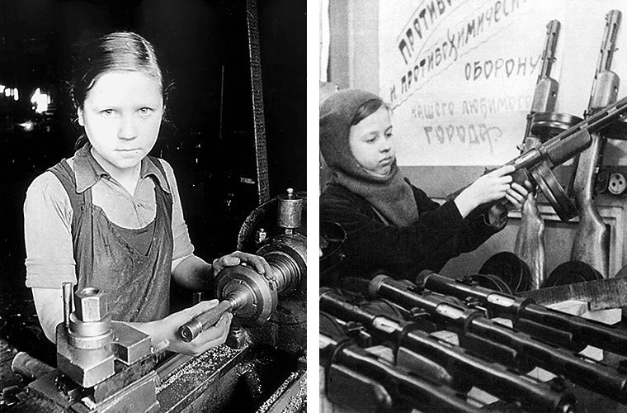
Что по всей стране - хоть в тылу, хоть в прифронтовых областях - люди работали изо всех сил, чтобы обеспечить армию необходимым оружием, снаряжением, припасами. Работали не только взрослые и старики, но даже дети постарше. Объясните, что вся страна, от мала до велика, в меру своих сил и возможностей, приняла участие в этой войне. Именно поэтому и победа является заслугой не только армии, но всей страны.

Ребёнок уверен, что какие-то особые причины для того, чтобы начать войну, не нужны. Враги нападают потому, что они враги. Набрали достаточно оружия и солдат - и напали. Это естественное поведение для врага, по-другому враг не может. Цель любого врага - завоевать другие страны. Ради чего ведётся это завоевание, ребёнок не задумывается. Вам придётся, прежде всего, объяснить ребёнку, что любая война ведётся не просто так, а ради какой-то цели. Одни войны ведутся, чтобы присвоить богатства соседей. Другие - чтобы присоединить к своей стране часть соседской территории. Иногда войны начинаются потому, что поссорились правители государств, или потому, что правительство одного государства считает, что правительство другого государства делает что-то отвратительное и недопустимое. И только эта война была особенная, потому что нацистов возглавлял сумасшедший правитель, который хотел вовсе не богатств, земель и власти. Он собирался убить всех людей, которые выглядят не так, как он считал правильным. Людей убивали за цвет глаз и волос, за форму носа. За имя. За национальность. Именно из-за того, что нацисты убивали людей тех национальностей, которые считали недостойными жить, они и получили своё название. А в результате опасность угрожала всему миру. В каждой стране были люди, которых нацисты захотели бы убить. Поэтому победа в этой войне так важна для всего мира и для нашей страны в частности.
И, наконец, последний - по порядку обсуждения, но не по значимости - вопрос, который следует разъяснить ребёнку. Почему война носит название Великая Отечественная.
Хотя ответ очевиден для взрослого, ребёнку нужно объяснить происхождение каждого слова. Постарайтесь не объяснять происхождение названия сами, а, разъяснив ребёнку значение слова «отечество», предложить ему подумать, почему война называется именно так. Это очень хороший способ закрепить результаты беседы и убедиться, что ребёнок понял Ваш рассказ правильно.
Посетите мемориалы и памятники павшим солдатам в нашем городе, возложите цветы вместе с ребёнком на их могилы. Не забудьте поздравить участников ВОВ праздничными открытками, которые ребёнок может изготовить самостоятельно или с Вашей помощью. Ну а вечерний салют в честь победителей заключит Ваш рассказ о войне и военном времени.
Пройдут годы. Ваш повзрослевший ребёнок посадит на колени своих детей и расскажет им о войне. История будет продолжать жить в наших детях.

